[大连医科大学附属二院合作论文登<Cancer Medicine>后，图像重复引风波](https://mp.weixin.qq.com/s?__biz=Mzk0ODcwOTAyMQ==&mid=2247498879&idx=1&sn=090028a884eaaac01724ef9f214f3471)

柯南君[柯南科研](javascript:void(0);)2025-04-13 07:16:00浙江

Conan scientific research

**质疑资讯**

**科研诚信**

**撤稿披露**

近日，发表在《Cancer Medicine》期刊上的研究 “Marinobufagenin inhibits glioma growth through sodium pump α1 subunit and ERK signaling-mediated mitochondrial apoptotic pathway” 因图像重复问题引发关注。

该研究由大连医科大学附属第二医院神经外科的通讯作者 Bo Zhang，以及大连医科大学附属第二医院神经内科的通讯作者 Hongjin Wang 共同牵头完成。参与研究的还有 Yu-Long Lan、Xun Wang、Jia-Cheng Lou、Jin-Shan Xing、Shuang Zou、Zhen-Long Yu、Xiao-Chi Ma 。

论文信息

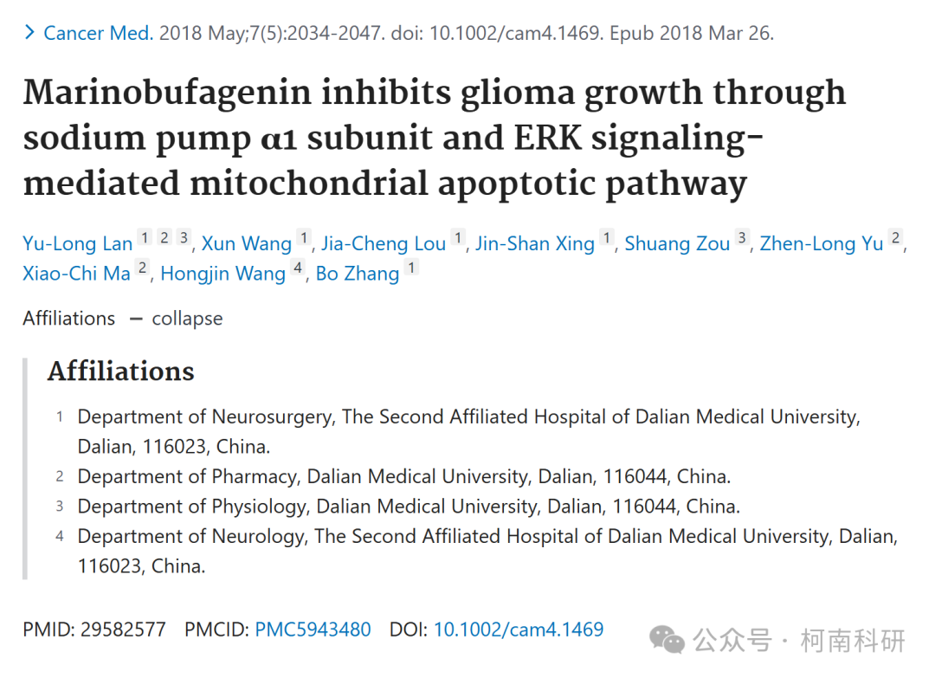

发表期刊

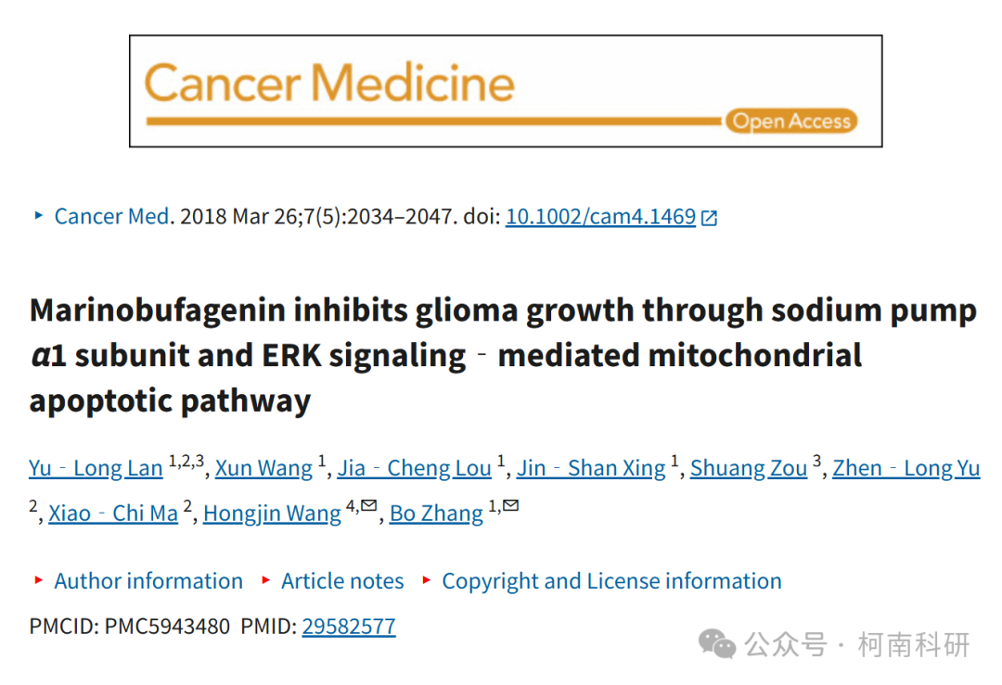

质疑内容

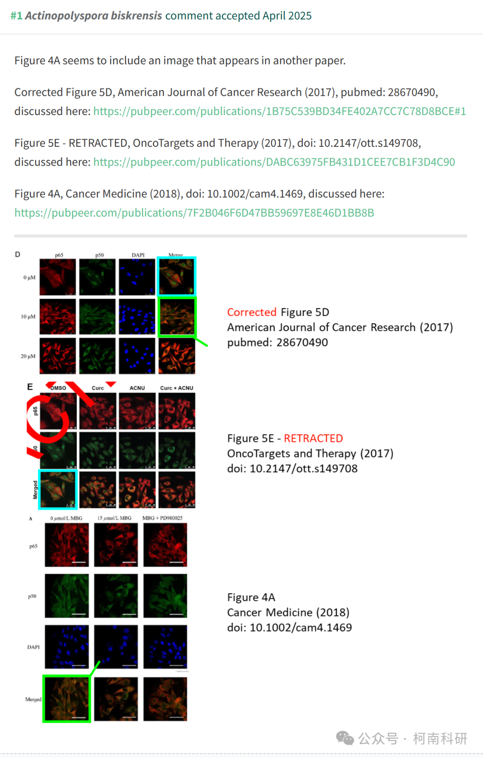

作者回应

针对上述质疑，尚未见到作者在www.pubpeer.com上的回应内容。

参考信息：https://pubpeer.com/publications/7F2B046F6D47BB59697E8E46D1BB8B

免责声明：信息来源于Pubpeer、Pubmed及相关期刊，提及人名均为音译！

对于文章内容的真实性、完整性、及时性本公众号不做任何保证或承诺，仅供读者参考！

如有侵权，请及时联系公众号后台！

**END**

**柯南科研  
关注最新科研生态，追踪撤稿文量，营造良好科研氛围**

